Муниципальное автономное общеобразовательное учреждение
средняя общеобразовательная школа №40 им.М.К.Видова
муниципального образования город Новороссийск
Краснодарский край

ТЕХНОЛОГИЧЕСКАЯ КАРТА УРОКА
по физической культуре

по теме: «Полоса препятствий»
раздел «Гимнастика с элементами акробатики»
5 класс

Подготовил: учитель
физической культуры,
Коробейникова Тамара Сергеевна

Новороссийск - 2021

Оглавление

Технологическая карта урока физической культуры. 3
Содержание и ход урока. 7
Список использованной литературы. 23
Приложение 1 24
Приложение 2 25
Приложение 3 26
Приложение 4 27
Приложение 5 29
Приложение 6 33
Приложение 7 35

Технологическая карта урока физической культуры.

Автор | Коробейникова Тамара Сергеевна
Класс | 5
Тема урока: | «Гимнастическая полоса препятствий» (Раздел «Гимнастика с основами акробатики»)
Тип урока: | урок общеметодологической направленности
Технологии: | личностно – ориентированная, игровая, здоровьесберегающая.
Методы: | соревновательный, круговой
формы работы: | фронтальная
Цель урока: | Совершенствование техники гимнастических) упражнений; развитие координационных способностей учащихся.
Задачи: | - Закрепить разученный комплекс ОРУ без предметов.  - Закрепить полученные навыки в преодолении полосы препятствий.  - Воспитывать дисциплинированность, чувство товарищества, взаимопомощи.  - Содействовать развитию психических процессов (внимания, представлений, памяти, мышления) в ходе двигательной деятельности.
Формируемые универсальные учебные действия | Личностные УУД:  - Умения высказывать своё мнение, говорить полным ответом, взаимодействие с учителем.  - Умение учащихся слушать и оценивать своих одноклассников.  - Умение координировать действия.  - Умение использовать воображение для предстоящей работы.  - Умение учащихся сопоставлять разные мнения для выбора общего решения поставленной задачи.  - Умение осознавать трудности и стремиться к их преодолению.  - Умение использовать опыт урока для построения общих выводов о проделанной работе.  - Осознание себя как важного члена команды для достижения общей цели.  Регулятивные УУД:  - Формирование целей-мотивов учебной деятельности.  - Формировать потребности и умение выполнять упражнения.  - Самостоятельно осуществляют контроль выполнения работы.  - Формирование целей-мотивов соревновательной деятельности.  - Координировать работу в соответствии со строго определённым временем.  - Анализировать этапы соревновательной деятельности для достижения общей цели.  - Использовать имеющиеся знания и опыт.  Коммуникативные УУД:  - Формировать собственные мнение и позицию, договариваться.  - Принимают и сохраняют учебную задачу.  - Осознано и произвольно осуществлять высказывание в устной форме.  - Формировать общие итоги урока, опираясь на свое мнение и мнения одноклассников.  Познавательные УУД:  - Пользоваться накопленными знаниями;  - Ориентироваться в своей системе знаний: находить закономерности.  - Формировать умения и навыки отбора необходимой информации для устранения ошибок.  - Формировать навыки поисковой деятельности.  - Способность действовать с позиции содержания предмета.
Планируемые образовательные результаты: | Предметные:  - понимание роли и значения физической культуры в формировании личностных качеств, в активном включении в здоровый образ жизни, укреплении и сохранении индивидуального здоровья;  - обогащение опыта совместной деятельности в организации и проведении занятий физической культурой, форм активного отдыха и досуга;  - расширение опыта организации и мониторинга физического развития и физической подготовленности;  - формирование умений выполнять гимнастические упражнения, учитывающих индивидуальные способности и особенности, состояние здоровья;  - овладение основами технических действий гимнастических упражнений, умение использовать их в разнообразных формах соревновательной деятельности.  Личностные результаты:  - воспитание патриотизма, любви и уважения к Малой Родине;  - формирование ответственного отношения к учению, готовности и способности, обучающихся к саморазвитию и самообразованию на основе мотивации к обучению и познанию;  - формирование целостного мировоззрения, соответствующего современному уровню развития науки и общественной практики;  - формирование осознанного, уважительного и доброжелательного отношения к другому человеку, его мнению;  - готовности и способности вести диалог с другими людьми и достигать в нем взаимопонимания;  - освоение социальных норм, правил поведения, ролей и форм социальной жизни в группах и сообществах;  - усвоение правил индивидуального и коллективного безопасного поведения в процессе урока;  Метапредметные результаты:  - умение самостоятельно планировать пути достижения целей, осознанно выбирать наиболее эффективные способы решения учебных и познавательных задач;  - умение соотносить свои действия с планируемыми результатами;  - осуществлять контроль своей деятельности в процессе достижения результата;  - определять способы действий в рамках предложенных условий и требований;  - корректировать свои действия в соответствие с изменяющейся ситуации;  - умение организовывать учебное сотрудничество и совместную деятельность с учителем и сверстниками для достижения поставленных задач;  - умение работать индивидуально и в группе: находить общее решение и разрешать конфликты на основе согласования позиций и учёта интересов;  - умение формулировать, аргументировать и отстаивать своё мнение.
Место проведения: | Спортивный зал
Время урока: | 40 минут
Используемое оборудование: | Координационная (скоростная) лестница; туристский рюкзак; комплект необходимого инвентаря для похода выходного дня; туристская веревка; карабины; обручи; низкое бревно.
Способы контроля и оценивания | - Метод открытого наблюдения.  - Опрос.  - Практическое выполнение упражнений.  - Словесная оценка.
Рабочая программа | Программа по физической культуре 5-9 классов разработана на основе «Физическая культура. Рабочие программы. Предметная линия учебников М.Я. Виленского, В.И. Ляха.5-9 классы/В.И. Лях. – М.: Просвещение, 2019
Новизна | Преодоление полосы препятствий как формирование навыков туристской деятельности.

Содержание и ход урока.

В содержании и ходе урока есть ГИПЕРССЫЛКИ. Они обозначены цветным подчеркнутым заглавным шрифтом. Чтобы пройти по ссылке, нажмите на клавишу «Ctrl» + левой клавишей мыши по ссылке.
Внизу каждого приложения есть гиперссылка «Вернуться к КОНСПЕКТУ УРОКА».

Часть урока | Технология проведения | Содержание и ход урока |  | Дозировка, мин
Часть урока | Технология проведения | Деятельность учителя | Деятельность ученика | Дозировка, мин
Подготовительная  часть | Организационный этап.  Создание положительного настроя. | Построение.  - Класс, в одну шеренгу становись.  - Равняйсь!  - Смирно!  - Здравствуйте!  - Вольно!  Начиная с направляющего поочередно передаем пожатие руки до замыкающего. При этом говорим приятное приветствие своему однокласснику.  А теперь обратно. От замыкающего говорим по одному бодрящему пожеланию на сегодняшний урок. | Класс строится в одну шеренгу.  Класс приветствует учителя.  Обучающиеся приветствуют друг друга.  Обучающиеся желают поочередно хорошей работы на уроке. | 1-2 мин
Подготовительная  часть | Актуализация знаний.  Условия оценивания на уроке  Оценивание учителем  Оценивание учителем | - Ребята, как вы проводите свои выходные дни?  - Кому известны туристские походы выходного дня?  - Кто участвовал в них?  - И сколько он длится?  - Поход выходного дня может длиться от 4 часов до двух дней.  -Предлагаю сегодня отправиться в воображаемый туристский поход. Посмотрите пожалуйста на КАРТУ.  - Что вы видите на ней?  - Во время похода, мы будем преодолевать… Как можно одним словом назвать?  Если ребята затрудняются дать ответ, то задается загадка:  Перепрыгнем пробежим!  Может всё ученик кубанский!  Мы сегодня покорим  Полосу …! (препятствий)  - На пути мы встретим естественные и искусственные препятствия.  Как вы думаете, прохождение какой полосы может нам помочь подготовиться к походу?  Конечно же, полоса препятствий.  - И тема нашего урока…Ваши варианты.  - Правильный ответ: «Полоса препятствий». Тему урока мы определили. На полосе препятствий команда должна быть какой?  - Полосу препятствий можно назвать соревнованием?  - Какой показатель нужно улучшить?  Если класс затрудняется ответить, то даются подводящие вопросы: Раз команда бежит, то какой показатель нужно измерить? На полосе вам встречаются препятствий.  Их можно пройти медленно или быстро. Что можно измерить?  - Какую тогда мы можем поставить цель на сегодняшний урок?  - Объединив все ваши ответы, цель урока: совершенствовать время прохождения полосы препятствий.  После выполнения каждого этапа урока я буду раздавать вам бумажные «Медальки» (из цветной бумаги на двухстороннем скотче), которые вы сможете приклеить к себе на футболку. Посмотрим, кто заработает их больше всех. (В процессе урока ребятам, дающим ответы, также раздаются «МЕДАЛЬКИ»).  Ты идёшь с друзьями в лес,  А он на плечи тебе влез.  Сам идти, увы, не может,  Но за спиной тебе поможет.  - Прежде, чем отправиться в путь мы должны собрать туристский рюкзак.  - Перед вами лежат предметы. Каждый из вас должен выбрать тот предмет, который пригодится в походе выходного дня, и вернуться на свое место в шеренге.  - По очереди кладете выбранный предмет в рюкзак и говорит, о его пользе в походе.  В процессе наполнения рюкзака ученикам задаются вопросы о правильности выбранного предмета (Раздаются «Медальки»).  - Для чего нужен нам фонарь в походе?  - При каких условиях может пригодиться тент? И другие комментарии практического применения предметов по выбору учащихся  - Рюкзак собран. Можем отправляться в путь. | Класс слушает и отвечает на вопросы.  Обучающиеся дают свои ответы.  Определение: Поход выходного дня – это кратковременный поход, на один-два или даже полдня, с ночевкой или без нее.  Класс рассматривает карту маршрута.  Варианты ответа: упавшее дерево, мост, реку, озеро.  Варианты ответов: трудности, препятствия, преграды, барьеры и др.  Класс отгадывает загадку.  Класс дает свои варианты ответов. Желаемый ответ: Полоса препятствий.  Учащиеся дают свои варианты ответов.  Учащиеся дают свои варианты ответов (например, быстрой ловкой и др.).  Учащиеся дают свои варианты ответов.  Учащиеся дают свои вариантов ответа.  Обучающиеся рассуждают и дают свои варианты ответов.  Класс слушает условия оценивания на уроке.  Класс отгадывает загадку. (Рюкзак)  Обучающиеся выбирают предметы, лежащие на лавочке и возвращаются в шеренгу. Поочередно предметы кладутся в рюкзак. С учениками обсуждается правильность выбора.  Обучающиеся оценивают правильность выбранных предметов для туристского похода. | 6-7 мин
Основная часть | Разминка (обеспечение общей функциональной готовности организма учащихся к активной мышечной деятельности в основной части занятия)  Оценивание учителем | Класс, напра-во!  На месте с левой ноги шагом марш! Левой, левой, 1, 2, 3!...  Вперед в обход налево шагом марш! Левой, левой, 1, 2, 3!...  Дистанция два шага!  - УПРАЖНЕНИЯ В ШАГЕ:  - Руки в стороны, ходьба на носках – марш!  - Руки на пояс, ходьба на пятках – марш!  - Руки на пояс, перекат с пятки на носок – марш!  Приготовились к бегу:  - УПРАЖНЕНИЯ В БЕГЕ.  - Обычным бегом - марш!  - Бег с высоким подниманием бедра – марш!  - Бег с захлестыванием голени – марш!  - Обычным бегом – марш!  Готовимся перейти к шагу.  Ша-гом – марш!  Помогаем руками: вдох (руки в стороны вверх)-выдох (руки в стороны вниз)!  - Направляющий, на месте!  На месте стой – раз, два!  Нале-во!  Класс,  - Равняйсь!  - Смирно!  На 1, 2, 3 - расчитайсь!  «1» - остаются на месте, «2» - по команде делают три шага вперед, «3» - по команде делают шесть шагов вперед.  По команде шагом – марш! Раз, два, три, четыре, пять, шесть, семь!  Влево на вытянутые руки – разомкнись!  Мы на тропе. И вдруг развилка. Куда нам идти? Нужно подумать. (УПРАЖНЕНИЯ НА МЕСТЕ)  - и.п. ноги врозь, руки на пояс. Повороты головой.  1 – поворот головы вправо  2 – и.п.  3 – поворот головы влево  4 – и.п.  Идем дальше. Вдоль тропы растут карликовые дубы и краснокнижный можжевельник. Как хочется дотянуться до самой верхней ветки.  - и.п.- правая вверху, левая внизу  1, 2 – рывки правой  3, 4 – смена рук  Рюкзак тяжелый. Нужно уметь на коротком привале дать себе правильный отдых.  - и.п. ноги на ширине плеч, руки к плечам.  1-4 Круговые вращения вперёд. 1-4 круговые вращения назад.  Мы поднимаемся всё выше. Хочется заглянуть за каждый поворот.  - И.п. ноги на ширине плеч, руки в замок за головой  1, 2, 3 – пружинящий поворот вправо  4 – и.п.  1, 2, 3 – пружинящий поворот влево  4 – и.п.  Путь так долог. Снова привал.  - И.п. широкая стойка ноги врозь  1 – наклон к правой  2 – наклон  3 – наклон к левой  4 – и.п.  И вот тропа становится всё круче и круче. Чтобы подняться по ней, следует укрепить мышцы ног.  - И.п. ноги на ширине плеч, руки вперед в стороны  1 - мах правой к левой  2 – и.п.  3 – мах левой к правой  4 – и.п.  Без хорошей подготовки нам не справиться. Продолжаем…  - И.п. ноги вместе, руки за голову  1 – выпад правой  2 – и.п.  3 – выпад левой  4 – и.п.  Иногда даже приходится перепрыгивать преграды на пути.  - И.п. – о.с.  1-3 – прыжки на месте  4 – в группировку  На месте шагом – марш!  Мы готовы (Раздаются «Медальки»). | Класс выполняет строевые команды.  Класс выполняет упражнения в шаге.  Класс выполняет упражнения в беге.  Класс выполняет расчет. Обучающиеся становится по местам согласна строевым командам.  Класс выполняет разминочные упражнения по команде. Исправляет ошибки в ходе действия. | 7-8 мин
Основная часть | Применение знаний и умений. | Класс,  «2» и «3» – кругом!  В одну шеренгу стройся!  Напра-во!  На месте с левой ноги шагом марш! Левой, левой, 1, 2, 3!...  Вперед в обход налево шагом марш! Левой, левой, 1, 2, 3!...  Дистанция два шага!  Налево к бревну шагом – марш!  Направляющий, на месте!  Класс, на месте – стой! Раз, два! | Класс выполняет строевые упражнения по команде. | 5-6 мин
 | - Применение знаний и умений  Техника безопасности  Промежуточная рефлексия.  Оценивание учителем.  Промежуточная рефлексия  Промежуточная рефлексия | Переходим к основной части нашего урока.  ТБ: Перед вами один из снарядов в спортивной гимнастике – низкое бревно.  Нельзя выполнять упражнения на нем, если имеются травмы.  Выполняя упражнения потоком (один за другим), соблюдайте достаточные интервал и дистанцию.  При получении травмы или ухудшении самочувствия прекратить занятия и поставить в известность учителя физкультуры.  Выполним УПРАЖНЕНИЯ В ШАГЕ НА НИЗКОМ ГИМНАСТИЧЕСКОМ БРЕВНЕ.  1. Соблюдая дистанцию в два метра, руки в стороны по бревну обычным шагом – марш!  2. Соблюдая дистанцию в два метра, руки в стороны по бревну на носках шагом – марш!  3. Соблюдая дистанцию в два метра, руки в стороны левым боком приставные шаги– марш!  4. Соблюдая дистанцию в два метра, руки в стороны правым боком приставными шагами– марш!  5. Соблюдая дистанцию в два метра, руки на пояс поочередно (два раза правым боком, два раза левым боком) приставными шагами – марш!  Кто смог пройти по бревну без ошибок?  Те, кто не смог пройти по бревну, скажите, с какими затруднениями столкнулись? Почему?  (Раздаются «Медальки»)  Мы подошли к сложному этапу маршрута.  Перед вами ПОЛОСА ПРЕПЯТСТВИЙ:  - Упало дерево. Ваша задача пройти по нему удобным для вас способом.  - Подошли к болоту. Следует пересекать его только по кочкам – прыгать из одного обруча в другой.  - На пути – река. Мы пойдем в брод, перебегая по камням. (Координационная лестница - Выполняем бег, не задевая ступени.)  - В походе главное - безопасность. Правильно застегнутый карабин – гарантия вашего безопасного перехода. Этот навык пригодится вам, чтобы совершить переправу. (Натянуто две веревки. На одной из них весят карабины. Необходимо снять карабин с одной веревки и перевесить его на вторую веревку.)  - Приток реки нам не страшен. Аккуратно пересекаем его по камням прыжками на двух ногах. (Координационная лестница. Выполняем прыжки на двух ногах в каждую секцию, не задевая ступени.)  Прежде чем мы начнем, какие вы знаете правила работы в команде?  Задаются наводящие вопросы: Могут ли в команде быть каждый сам за себя?  Важно ли подбадривать членов своей команды, если что-то не получается? Если мешает волнение? И другие вопросы.  А какое самое главное качество у команды?  Подытожим:  Команда – это группа людей, объединенная одной целью. В команде все работают вместе, чтобы достичь высокого результата.  Маршрут мы назовем пройденным лишь тогда, когда все участники прошли его целые и невредимые.  - 1й круг пройдете для ознакомления с полосой препятствий.  - 2й и 3й будет на результат, запишем результативное время и сравним.  Класс, готов? Первое прохождение: На старт! Внимание! Марш!  С какими трудностям вы столкнулись?  Что нужно сделать, чтобы класс успешно прошел полосу препятствий?  Второй круг я засекаю на секундомер. За сколько команда 5 класса пройдет всю полосу препятствий. Результат засчитывается по последнему участнику.  2-й круг: На старт! Внимание! Марш!  Ваше время: … (А мин). Что еще необходимо сделать, чтобы улучшить временной результат?  Вы помните, что время засчитывается по последнему?  Работая все вместе для достижения общей цели, кем вы являетесь?  Значит, можно помогать своим членам команды или нельзя?  Третий – решающий круг.  На старт! Внимание! Марш!  Ваше время: (Б мин)  Если время «3» будет лучшем, чем время «2», то обучающимся вручается по «Медальке».  Молодцы! Нале-во!  - Равняйсь!  - Смирно!  - Вольно! | Обучающиеся стоят в колонне. Перед ними бревно.  Класс слушает требования по технике безопасности.  Класс выполняет упражнения на низком бревне по команде. Исправляет ошибки в ходе действия.  Класс отвечает на вопросы.  Класс слушает описание полосы препятствий. Готовится к ее прохождению.  Учащиеся отвечают на вопросы.  Учащиеся отвечают на вопрос (команда – единая, идущая к общей цели, дружная, сильная и пр.)  Класс выполняет задания по сигналу, исправляет ошибки по ходу работы.  Обучающиеся дают свои варианты, что нужно изменить в работе команды для успешного прохождения полосы препятствий.  Класс пробегает полосу препятствий на время.  Класс выполняет задания по сигналу, исправляет ошибки по ходу работы.  Обучающиеся анализируют свою работу. Определяют новые варианты, чтобы более успешно пройти полосу препятствий.  Класс выполняет задания по сигналу, исправляет ошибки по ходу работы. | 9-10 мин
Заключительная  часть | Рефлексия. Выявление достижения цели урока.  Взаимооценивание.  Оценивание учителя.  Домашнее задание:  Мотивация на дальнейшую деятельность | Во 2-м круге вы показали время (А мин), а в 3-м – (Б мин). Так что мы вместе можем подвести итог нашего урока: вы можете ли вы назвать свой КЛАСС командой?  Какой была наша цель урока?  Мы ее достигли?  Возможны два варианта:  ДА. Мы доказали, что командная работа помогает достичь поставленной цели и улучшить.  НЕТ. Что помешало улучшить время? Что следует сделать, чтобы достичь цели? У нас обязательно получится.  Наш поход подошел к концу.  -Что нового и интересного для себя вы узнали сегодня на уроке?  - С какими трудностями вы сегодня столкнулись?  - В чем преимущество работы в команде?  - Как навыки, полученные на сегодняшнем уроке, могут помочь в повседневной жизни?  - Возьмите каждый по «Медальке». Вручите ее тому однокласснику, который, на ваш взгляд, справился сегодня лучше всех.  Посчитайте количество «Медалек» за урок.  У кого их 5 и более оценка «5» за урок.  3-4 «Медальки» - оценка «4».  1-2 «Медальки» - оценка «3».  0 «Медалек» - оценка «2».  Молодцы! Вашим домашним заданием будет: написать список вещей для похода выходного дня на два дня. Помним, что рюкзак у девочек не должен быть тяжелее 8 кг, у мальчиков – 10 кг.  Сейчас я попрошу вас обернуться назад так, чтобы зафиксировать самую дальнюю точку. Которую вы можете дотянуться взглядом? Обернитесь. Получилось?  Теперь попробуйте еще сильнее повернуться. Посмотрите, получится ли у вас повернуть свой взгляд дальше. Кто смог?  Человек всегда может расширить свои возможности. У вас была одна точка, но вы смогли большего.  Я желаю вам, чтобы на уроках и в жизни добились гораздо большего, чем планируете, расширили свои возможности и кругозор.  Напра-во!  Налево в обход шагом марш! (Направить класс к выходу из спортивного зала.)  Урок окончен!  До свидания! | Класс строится для обсуждения проделанной работы.  Обучающиеся обсуждают результат проделанной работы на уроке.  Класс отвечает на вопросы.  Класс считает количество своих «Медалек».  Класс осознает нужность домашнего задания.  Класс выполняет задание для повышения мотивации в будущей работе.  Класс прощается с учителем. | 5-6 мин

Список использованной литературы.

      - Физическая культура. Примерные рабочие программы. Предметная линия учебников М.Я.Виленского, В.И. Ляха. 5-9 классы : учеб.пособие для общеобразоват. организаций / В.И.Лях – 7-е изд. – М. : Просвещение, 2019. – 104с.;
      - Физическая культура. 5-7 классы : учеб.для общеобразоват.учреждений / [М.Я.Виленский, И.М.Туревский, Т.Ю.Торочкова и др.] ; под ред. М.Я. Виленкского. – 2-е изд. – М. : Просвещение, 2019. – 239 с.;
      - https://nsportal.ru/shkola/fizkultura-i-sport/library/2017/05/23/polosa-prepyatstviy-5-klass; https://multiurok.ru/files/gimnastichieskaia-polosa-priepiatstvii.html
      - https://infourok.ru/konspekt-uroka-po-fizicheskoj-kulture-polosa-prepyatstvij-5-klass-4351901.html;
      - https://zen.yandex.ru/media/id/5d6b6528998ed600ad1bd54f/uprajniaemsia-na-brevne-5dba817cbc251400b24671b2;
      - https://nsportal.ru/nachalnaya-shkola/fizkultura/2015/08/23/issledovatelskaya-rabota-po-teme-ispolzovanie-elementov;
      - https://moluch.ru/archive/203/49672/.

Приложение 1

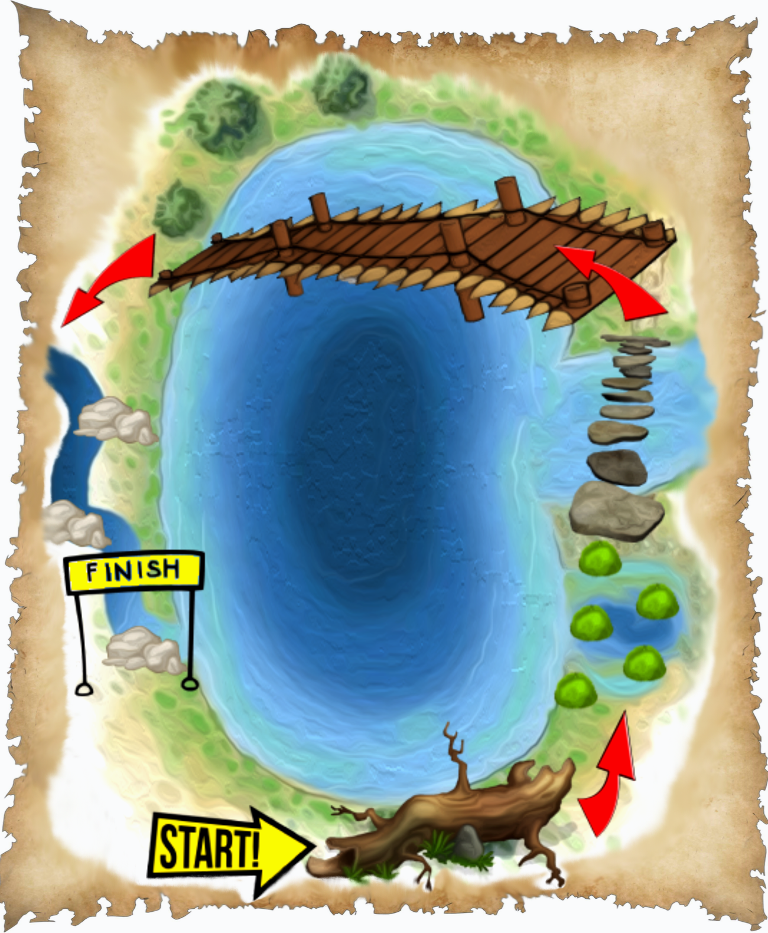
Вернуться к КОНСПЕКТУ УРОКА

Приложение 2

«Медальки»

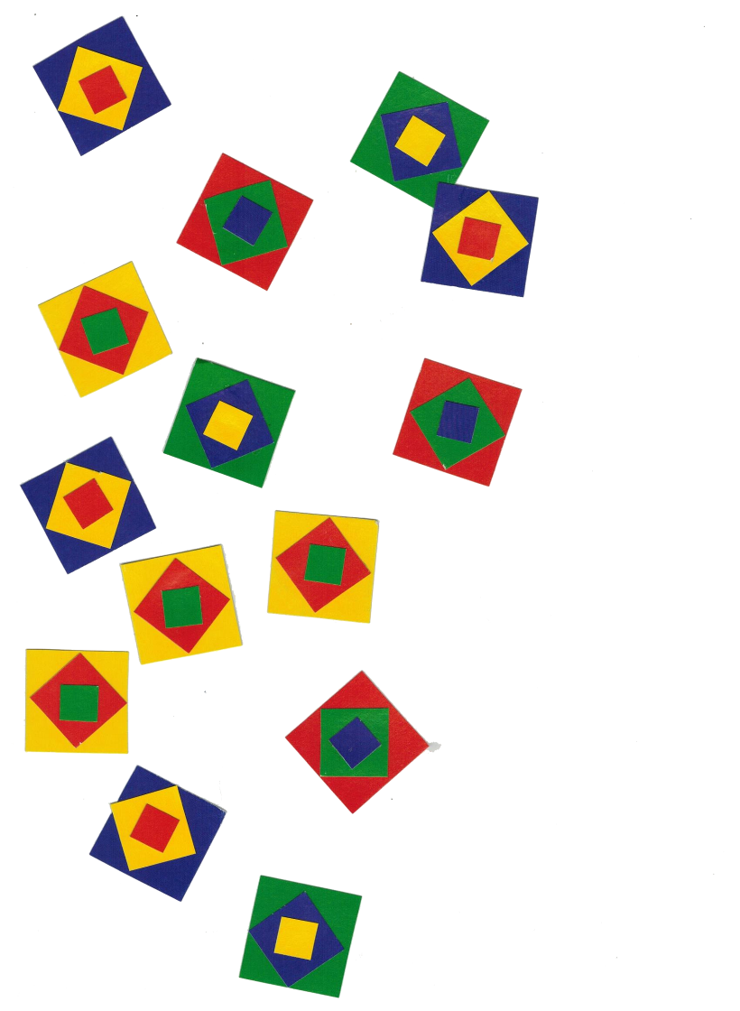

Вернуться к КОНСПЕКТУ УРОКА

Приложение 3

- Упражнения в шаге:
  - Руки в стороны, ходьба на носках – марш!

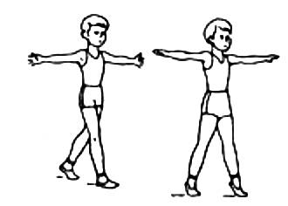

  - Руки на пояс, ходьба на пятках – марш!
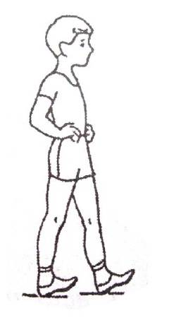

  - Руки на пояс, перекат с пятки на носок – марш!
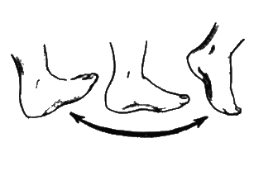

Вернуться к КОНСПЕКТУ УРОКА

Приложение 4

- Упражнения в беге.
  - Обычным бегом - марш!
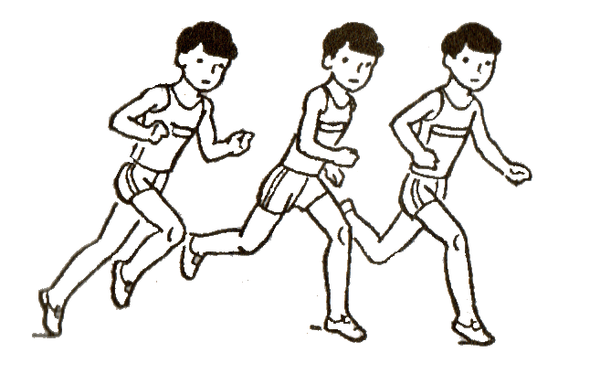
  - Бег с высоким подниманием бедра – марш!
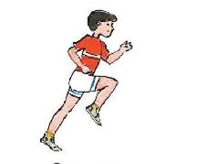
  - Бег с захлестыванием голени – марш!
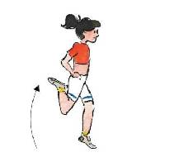
Обычным бегом – марш!
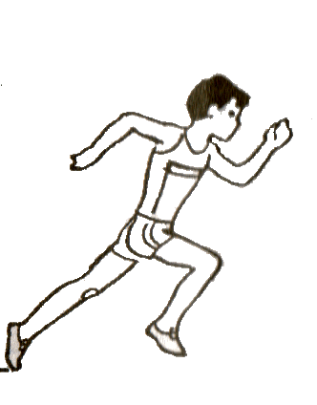
Готовимся перейти к шагу.

Ша-гом – марш!
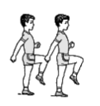

Вернуться к КОНСПЕКТУ УРОКА

Приложение 5

Упражнения на месте.

- и.п. ноги врозь, руки на пояс. Повороты головой.
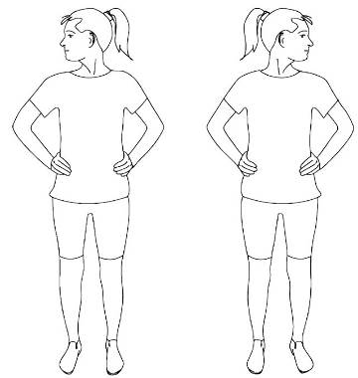
1 – поворот головы вправо
2 – и.п.
3 – поворот головы влево
4 – и.п.

Идем дальше. Вдоль тропы растут карликовые дубы и краснокнижный можжевельник. Как хочется дотянуться до самой верхней ветки.
- и.п.- правая вверху, левая внизу
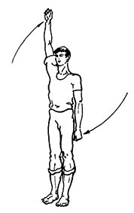
1, 2 – рывки правой
3, 4 – смена рук

Рюкзак тяжелый. Нужно уметь на коротком привале дать себе правильный отдых.
- и.п. ноги на ширине плеч, руки к плечам.
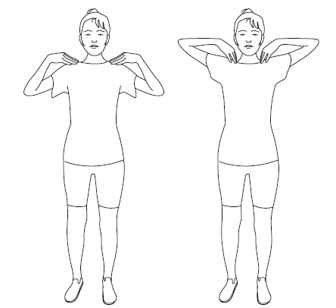
1-4 Круговые вращения вперёд. 1-4 круговые вращения назад.

Мы поднимаемся всё выше. Хочется заглянуть за каждый поворот.
- И.п. ноги на ширине плеч, руки в замок за головой
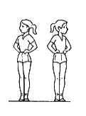
1, 2, 3 – пружинящий поворот вправо
4 – и.п.
1, 2, 3 – пружинящий поворот влево
4 – и.п.

Путь так долог. Снова привал.
- И.п. широкая стойка ноги врозь
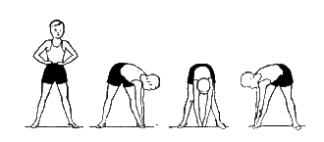
1 – наклон к правой
2 – наклон
3 – наклон к левой
4 – и.п.

И вот тропа становится всё круче и круче. Чтобы подняться по ней, следует укрепить мышцы ног.
- И.п. ноги на ширине плеч, руки вперед в стороны
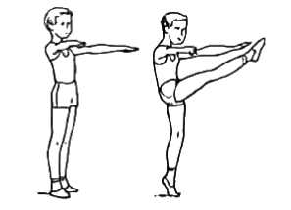
1 - мах правой к левой
2 – и.п.
3 – мах левой к правой
4 – и.п.

Без хорошей подготовки нам не справиться. Продолжаем…
- И.п. ноги вместе, руки за голову
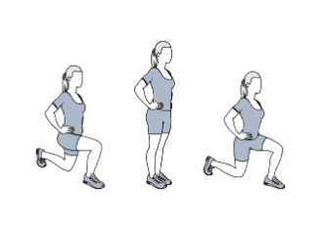
1 – выпад правой
2 – и.п.
3 – выпад левой
4 – и.п.

Иногда даже приходится перепрыгивать преграды на пути.
- И.п. – о.с.
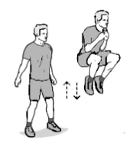
1-3 – прыжки на месте
4 – в группировку

На месте шагом – марш!

Вернуться к КОНСПЕКТУ УРОКА

Приложение 6

Упражнения в шаге на низком гимнастическом бревне

1. Соблюдая дистанцию в два метра, руки в стороны по бревну обычным шагом – марш!
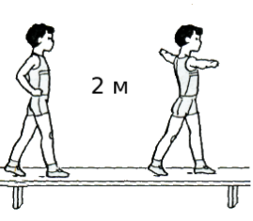
2. Соблюдая дистанцию в два метра, руки в стороны по бревну на носках шагом – марш!
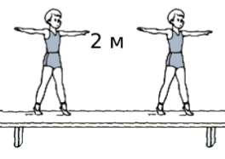
  - Соблюдая дистанцию в два метра, руки в стороны левым боком приставные шаги– марш!
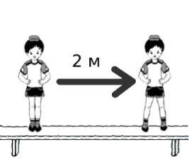
  - Соблюдая дистанцию в два метра, руки в стороны правым боком приставными шагами– марш!
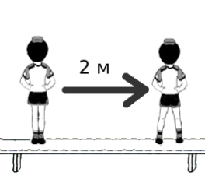
5. Соблюдая дистанцию в два метра, руки на пояс поочередно (два раза правым боком, два раза левым боком) приставными шагами – марш!
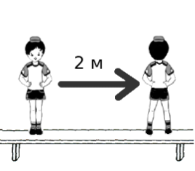
Вернуться к КОНСПЕКТУ УРОКА

Приложение 7

Полоса препятствий:

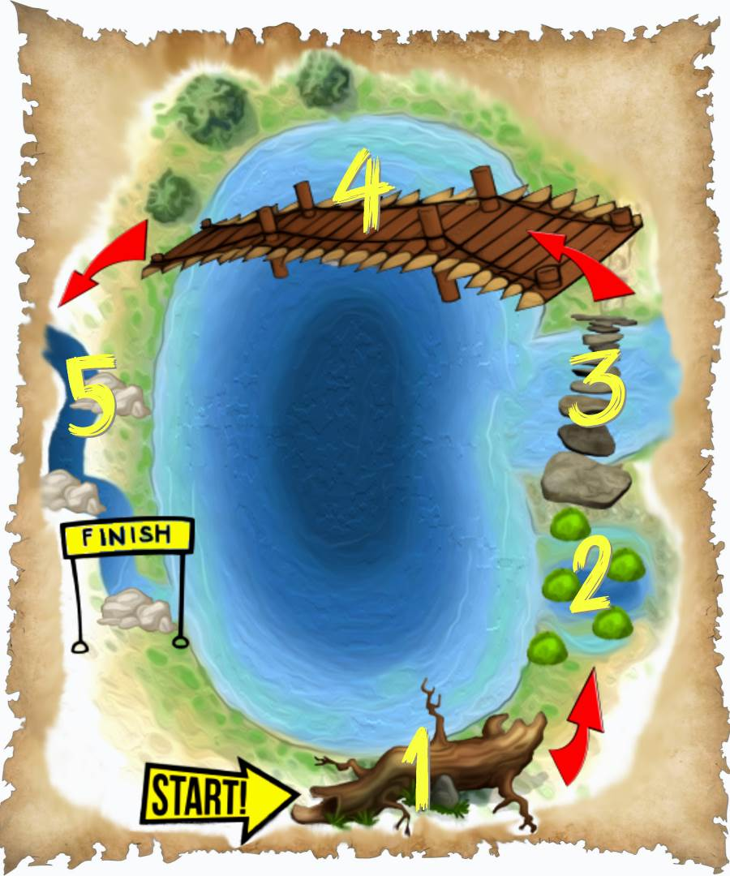
- Упало дерево. Ваша задача пройти по нему удобным для вас способом.
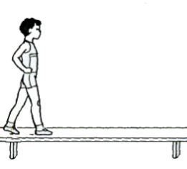
- Подошли к болоту. Следует пересекать его только по кочкам – прыгать из одного обруча в другой.
- На пути – река. Мы пойдем в брод, перебегая по камням. (Координационная лестница - Выполняем бег, не задевая ступени.)
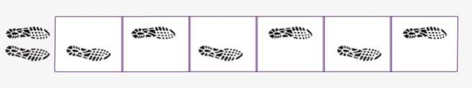
- В походе главное - безопасность. Правильно застегнутый карабин – гарантия вашего безопасного перехода. Этот навык пригодится вам, чтобы совершить переправу(Натянуто две веревки. На одной из них весят карабины. Необходимо снять карабин с одной веревки и перевесить его на вторую веревку.)
- 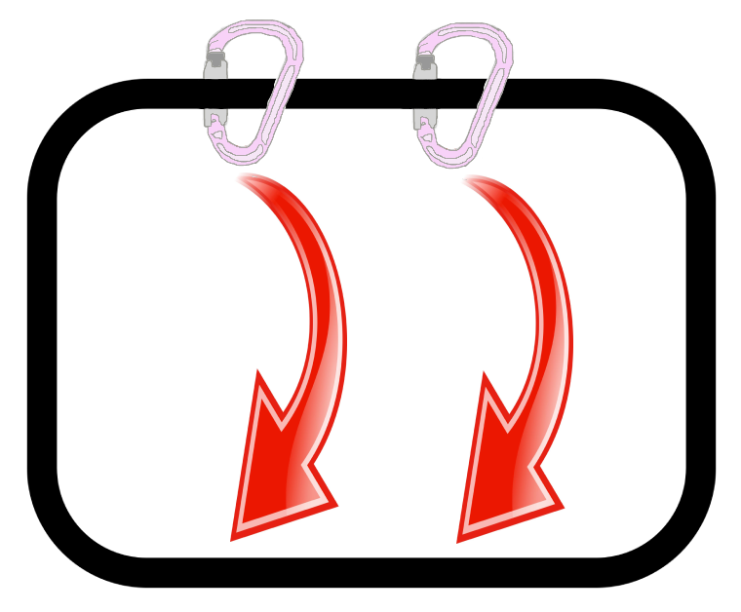
- Приток реки нам не страшен. Аккуратно пересекаем его по камням прыжками на двух ногах. (Координационная лестница. Выполняем прыжки на двух ногах в каждую секцию, не задевая ступени.)
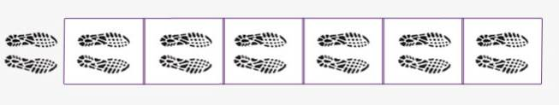

Вернуться к КОНСПЕКТУ УРОКА

